Inspel aktiviteter 20xx (plan 20xx–20xx)

Info. om mallen: Forskningsråd, utbildningsråd och strategigruppen för lika villkor har möjlighet att lämna inspel på aktiviteter som bör prioriteras på universitetsövergripande nivå kommande år.
Utgångspunkt är Mittuniversitetets strategi med tillhörande effektområden:
- Hållbar utveckling
- Relevans
- Attraktivitet
- Kvalitet
Mer information finns på medarbetarwebben Verksamhetsplaneringsprocessen.
Universitetsövergripande aktivitet: Avgränsad aktivitet som ligger utanför ordinarie löpande verksamhet, och som riktas mot att uppfylla ett särskilt syfte - mål enligt strategin, uppdrag enligt regleringsbrev, rektors- eller förvaltningschefsbeslut eller liknande OCH som bör genomföras gemensamt av flera avdelningar och/eller institutioner för att få tänkt och önskade effekter.
Förslag på aktiviteter bör vara avstämda med den som förslås vara ansvarig.

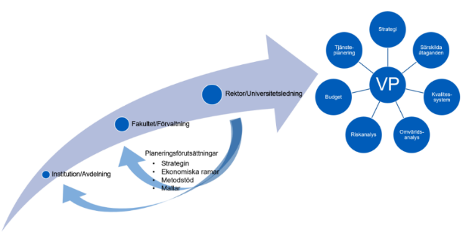

- Förslag på områden och aktiviteter till övergripande nivå
Utifrån diskussioner föreslås följande områden och aktiviteter till övergripande nivå.
  - Hållbar utveckling
Förslag på aktivitet och ansvariga.
- Xx
- Xx
  - Relevans
Förslag på aktivitet och ansvariga.
- Xx
- Xx
  - Attraktivitet
Förslag på aktivitet och ansvariga.
- Xx
- Xx
  - Kvalitet
Förslag på aktivitet och ansvariga.
- Xx
- Xx
  - Ev. annat område
Förslag på aktivitet och ansvariga.
- Xx
- Xx

